ДОСТУПНАЯ СРЕДА

УЧИМСЯ ЖИТЬ ВМЕСТЕ!
"Доступность - это не только сооружение пандусов, специальных лифтов, приспособление дорог и общественного транспорта. Не меньшую роль призвана играть и настройка под нужды инвалидов правил работы наших социальных, информационных и прочих служб"
В.В. Путин

Реабилитация людей с ограниченными возможностями здоровья является актуальной проблемой для общества и приоритетным направлением государственной социальной политики, в том числе в части реализации Программы по созданию безбарьерной (доступной) среды для инвалидов и маломобильных групп населения.
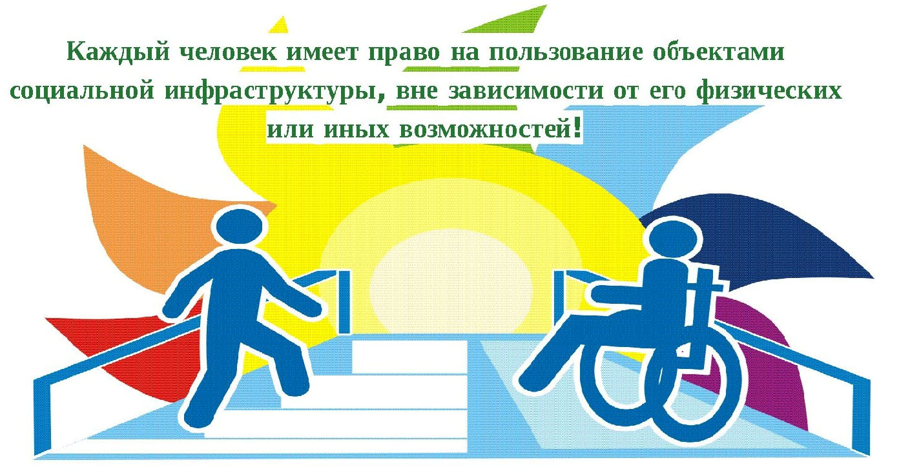
Безбарьерная (доступная) среда – это обычная среда, дооборудованная с учетом потребностей, возникающих в связи с инвалидностью, и позволяющая людям с особыми потребностями вести независимый образ жизни и способствующая наиболее полному развитию способностей и максимальной интеграции инвалидов в общество.
В современном обществе создание доступности образовательного пространства – приоритетная задача не только государственного, но и международного значения. В настоящее время государственная политика нашей страны направлена на поддержку детей-инвалидов и детей с ограниченными возможностями здоровья (ОВЗ).
Согласно образовательной политике Российской Федерации, "особое внимание требует ситуация, связанная с обеспечением успешной социализации детей с ограниченными возможностями здоровья, детей-инвалидов…" Одним из приоритетных направлений государственной политики является политика создания условий для предоставления детям-инвалидам и детям с ОВЗ равного доступа к качественному образованию в образовательных организациях, реализующих образовательные программы дошкольного образования, с учетом особенностей их психофизического развития.
В МДОУ ДС № 18 «Берёзка» функционируют 5 групп специализированной направленности: 2 группы для детей с нарушением зрения, 2 группы для детей с нарушением опорно- двигательного аппарата и одна оздоровительная группа для детей с туберкулезной интоксикацией. В группах реализуется адаптированная основная образовательная программа. На каждого ребенка разработан индивидуальный образовательный маршрут. На основании заключений ПМПК для детей, рекомендованных к наблюдению психолого-педагогического консилиума МДОУ, разработаны и реализуются программы индивидуального сопровождения специалистами детского сада.
Вывески со шрифтом Брайля на контрастном фоне - отсутствуют.
Спецоборудование для массовых мероприятий (звукоусилители) - отсутствуют.
Сурдопереводчик, тьютор - в штате отсутствуют.
Предоставление услуг в дистанционном режиме - не предоставляются.
Предоставление услуг по месту жительства инвалида - не предоставляются.
Сменные кресла- коляски - отсутствуют.

Специально оборудованные учебные кабинеты, объекты для проведения практических занятий, средства обучения и воспитания, приспособленные для использования инвалидами и лицами с ОВЗ.
В ДОУ имеются следующие объекты для проведения практических занятий:
- 14 групповых помещений
- кабинет учителя-логопеда
- кабинет педагога-психолога
- кабинет учителя-дефектолога
- физкультурный зал
- музыкальный зал
Кабинет учителя-логопеда:
Кабинет учителя - логопеда оборудован для индивидуальных занятий дидактическими пособиями, логопедическим инструментарием, необходимыми материалами для оказания коррекционной помощи. Кабинет представляет собой специально оборудованное отдельное помещение для проведения диагностической, коррекционо - развивающей и консультативной работы. В нем выделено несколько зон: образовательная зона, игровая зона, диагностическая зона, консультативная зона. Кабинет оборудован со всеми требованиями: рабочий стол учителя - логопеда, столы для детей, шкафы с наглядно - дидактическими и диагностическим материалом, индивидуальные зеркала для детей. В кабинете достаточно материала для проведения коррекционно - развивающей работы с детьми.

Кабинет педагога-психолога:
Пространство кабинета организованно в соответствии со спецификой профессиональной деятельности психолога. В кабинете выделено несколько рабочих зон, имеющих различную функциональную нагрузку. В кабинетах достаточно материала для проведения коррекционно - развивающей работы с детьми.

Кабинет учителя-дефектолога:
Оборудован дидактическими пособиями для осуществления коррекционной работы в соответствии с адаптированной основной образовательной программой МДОУ ДС № 18 «Берёзка» для детей с нарушениями зрения. Кабинет учителя-дефектолога – представляет собой специально оборудованное отдельное помещение для проведения диагностической, коррекционно-развивающей и консультативной работы специалиста. В кабинете учителя-дефектолога создана для ребенка атмосфера уюта и психоэмоционального комфорта. Кабинет соответствует требованиям необходимости и достаточности в оснащении обозримых пособий, игр, тренажеров для детей с нарушением зрения. В то же время атмосфера в кабинете создает рабочий настрой и мотивацию ребенка на учебную деятельность.

Физкультурный зал:

В детском саду созданы все условия для полноценной двигательной деятельности детей, формирования основных двигательных умений и навыков, повышения функциональных возможностей детского организма, развития физических качеств и способностей. Для этого в отдельном помещении оборудован спортивный зал, в котором проводятся утренняя гимнастика, физкультурные занятия и досуги. В зале имеется стандартное и нестандартное оборудование, спортивный инвентарь: гимнастическая стенка, гимнастическая доска, гимнастическая скамейка, мишени разных типов, стойки и планки для прыжков; спортивный инвентарь - мячи, мешки с песком, обручи, ленточки, палки гимнастические, кубики, погремушки, шнуры, скакалки, гантели, коврики для занятий, следовые и массажные дорожки. Оборудование и инвентарь соответствует правилам охраны жизни и здоровья детей, требованиям гигиены и эстетики, СанПиН. Размеры и конструкции оборудования и пособий отвечают анатомо - физиологическим особенностям детей, их возрасту. Зал оборудован специальными техническими средствами для детей инвалидов и детей с ограниченными возможностями здоровья, крупные игровые пособия и дидактические материалы.

Музыкальный зал:

Оснащен необходимым оборудованием: аккустическая система, микрофоны, фортепиано, детские музыкальные инструменты, мультимедиа - оборудование, зеркальный шар и генератор света, многофункциональная система хранения для реквизитов и костюмов. Подобрана фонотека, ауди - пособия, необходимые для художественно - эстетического развития детей. Зал оборудован специальными техническими средствами для детей инвалидов и детей с ограниченными возможностями здоровья, крупные игровые пособия и дидактические материалы.

Групповые помещения:

В групповых помещениях пространство организовано таким образом, чтобы было достаточно места для занятий игровой и учебной деятельностью. Помещения групп детского сада оснащены современной, безопасной, экологичной детской и игровой мебелью, с учетом возрастных особенностей детей и соответствующими современными требованиями. Мебель целесообразно расставлена относительно света и с учетом размещения центров активности детей, отведенных для игр, совместной, самостоятельной деятельности дошкольников. Развивающая предметно-пространственная среда в группах формирует игровые навыки у детей и способствует развитию личности дошкольника. Развивающая предметно-пространственная среда в МДОУ регулярно обновляется в соответствии с ФГОС ДО, возрастом детей и санитарными нормами. Пространство каждой группы разделено на функциональные зоны с большим разнообразием игр, игрушек в соответствии с возрастом детей, наличием мест для самостоятельных игр и уединения ребёнка. Развивающая предметно-пространственная среда в группах постоянно обновляется. В группах имеется достаточное количество развивающих игр, много разнообразного дидактического материала. Дошкольники должны много двигаться, поэтому в помещениях каждой возрастной группы имеется всё необходимое для развития двигательной активности детей:
- спортивные уголки (кегли, мячи, оборудование для зарядки и т.д.);
- наборы кукольной мебели, посуды, одежды для кукол, костюмов для переодевания;
- сюжетно-ролевые игры: «Семья», «Больница», «Путешествие», «Театр», «Парикмахерская»;
- оборудованы центры для продуктивной деятельности: по изодеятельности с материалами для рисования, лепки и аппликации, конструирования, схемы и образцы изготовления поделок;
- уголки наблюдения и экспериментирования;
- для речевого развития в каждом групповом помещении подобрана художественная литература с яркими иллюстрациями для детей, демонстрационные материалы по лексическим темам, методические пособия.
Об специальных условиях питания и охраны здоровья воспитанников.
В детском саду организовано 4-х разовое питание. Блюда готовятся на пищеблоке детского сада. Питание детей в детском саду организуется в соответствии с 10-дневным меню, разработанным с учётом физиологических потребностей детей в калорийности. В МДОУ ДС № 18 «Берёзка» имеется картотека блюд с разработанными технологическими картами, позволяющими выдерживать все требования к приготовлению разнообразных детских блюд. При организации питания соблюдаются возрастные, физиологические нормы суточной потребности в основных пищевых веществах.
Специальное питание инвалидов и детей с ОВЗ – не предусмотрены.
О доступе к информационным системам и информационно-телекоммуникационным сетям, приспособленным для использования инвалидами и лицами с ОВЗ - доступа к информационным системам и информационно-телекоммуникационным сетям, приспособленным для использования инвалидами и лицами с ОВЗ - в МДОУ нет.
Об электронных образовательных ресурсах, к которым обеспечивается доступ инвалидов и лиц с ОВЗ - доступа к электронным образовательным ресурсам - нет.

В МДОУ ДС № 18 «Берёзка» разработаны правила обслуживания и обеспечения безопасности посетителей с ограниченными возможностями здоровья и систематически в соответствии с планом проводится инструктаж о правилах взаимодействия и обслуживания инвалидов

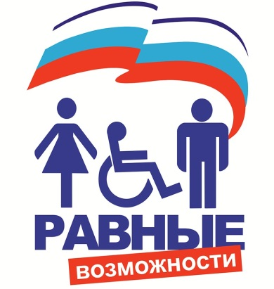

РОДИТЕЛЯМ ВАЖНО ЗНАТЬ!
Детям с ограниченными возможностями здоровья и детям-инвалидам государство обеспечивает (в соответствии с индивидуальной программой реабилитации инвалида):
- дошкольное воспитание;
- внешкольное воспитание и образование;
- среднее общее образование;
- среднее профессиональное образование;
- высшее профессиональное образование.
Им предоставляется возможность посещать детские дошкольные учреждения общего типа, если же состояние их здоровья это исключает, они направляются в специальные дошкольные учреждения.
Если ребенок-инвалид не может посещать специальное общеобразовательное учреждение, его обучают на дому по полной общеобразовательной или индивидуальной программе. Основанием для этого является заключение лечебно-профилактического учреждения.
Обучением ребенка на дому занимается ближайшее к его месту жительства образовательное учреждение, которое бесплатно предоставляет учебники, учебную, справочную и другую литературу, обеспечивает специалистами из числа педагогических работников, оказывает методическую и консультативную помощь, необходимую для освоения общеобразовательных программ, осуществляет промежуточную и итоговую аттестацию, выдает прошедшим итоговую аттестацию документ государственного образца о соответствующем образовании.
Родители (законные представители) могут при домашнем обучении дополнительно приглашать педагогических работников из других образовательных учреждений.

